Анализ влияния азота при синтезе алмазоподобных плёнок с различными способами активации газа *)
¹Медведев А.Э., ²Емельянов А.А., ²Юдин И.Б., ²Плотников М.Ю., ²Тимошенко Н.И., ³Окотруб А.В.
¹Институт лазерной физики СО РАН, medvedev@laser.nsc.ru
²Институт теплофизики СО РАН, alemelyanov@gmail.com
³Институт неорганической химии СО РАН, spectrum@niic.nsc.ru
В работе проводится анализ влияния добавок азота на синтез алмазных плёнок при различных способах активации прекурсоров: 1. в СВЧ плазме потока газов при средних давлениях; 2. в СВЧ камере при низком давлении [1]; 3. в потоке газов, активированных нагретой вольфрамовой нитью [2].
Добавки азота интересны, поскольку возле включений примеси азота возникают вакансии [3], которые при концентрации более 0,1% имеют особое значение для термодинамической стабилизации структуры по отношению к переходу алмаз-графит [4], обеспечивая CVD рост алмаза в метастабильном состоянии. Также азот является наиболее подходящим кандидатом на роль допирующего агента при получении электронной примесной проводимости с глубоким донорным энергетическим уровнем (около 1,7 эВ). Кроме того, при использовании алмаза в качестве малоразмерной системы для квантовой информатики перспективными являются азотно-вакансионные дефекты NV⁻⁻. Наконец, добавление азота в газовую смесь ускоряет рост граней {100} по отношению к {111} до 4-х раз [5], позволяя управлять структурой кристаллов алмаза в процессе газофазного химического осаждения.
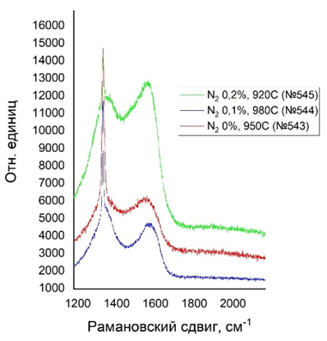

Рис. 1. Снимки РЭМ: а – образец №543 (без азота);
б – образец №544 (с добавлением 0,1% азота).

Рис. 2. Спектр КРС алмазоподобной плёнки полученной при активации газовой смеси накалённой вольфрамовой нитью.

По результатам измерения КРС спектра можно увидеть, что оптимальное содержание азота в смеси не более 0,1%. Добавка азота сужает линию алмаза 1333 см⁻¹, в нашем случае, от 20 см⁻¹ до 7 см⁻¹. Характер G - линии говорит о том, что присутствующий графит находится в сильно разупорядоченном (сажеподобном) состоянии. Более высокую упорядоченность кристаллов при добавлении азота подтверждают и снимки РЭМ.
Работа выполнена при поддержке РФФИ (№ 18-29-19069 мк, № 18-29-19130 мк и № 19-08-00533) и проекта госзадания (AAAA-A17-117021750017-0).
Литература
- Поляков О.В., Городецкий Д.В., Окотруб А.В. Письма в ЖТФ, 39 13 (2013).
- Емельянов А.А., Плотников М.Ю., Юдин И.Б. Журнал технич. физики, 89 1891 (2019).
- Davies G., Lawson S., Collins A., Mainwood A., Sharp S. Phyical Review, B 46 (1992).
- Bar-Yam Y., Moustakas T.D. Nature, 342 786 (1989).
- Yiming Z., Larsson F., Larsson K. Theoretical Chemistry Accounts, 133 1432 (2014).

*) DOI – тезисы на английском

